Analiza titlurilor BRD

Variatia cursului bursier al actiunii BRD - Groupe Société Générale comparat cu indicele BET (1 ianuarie 2001 = 100)

Pretul la inchidere | 49000
Indicele BET | 5452.08
Pretul la deschidere | 49400
Pretul maxim | 49400
Pretul minim | 48500
Valoare tranzactii | 97,254,746,000
Pretul minim al ultimelor 12 luni | 21600
Pretul maxim al ultimelor 12 luni | 50000

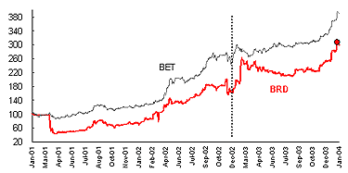

Dividende - data platii si dividendul brut / actiune

 | 2003 | 2002
Numar de actiuni | 1.393.802.680 | 696.901.340
Valoarea nominala (Lei) | 3000 | 3000
Dividend brut pe actiune (Lei/actiune) | 693 | 862,4
Data de incepere a platii dividendelor | 2 iunie 2004 | 27 mai 2003

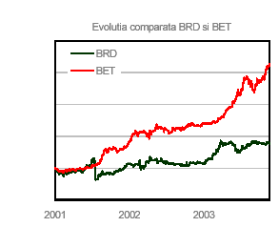
BRD-Groupe Société Generale (BVB:BRD) este, cronologic vorbind, a doua societate apartinand sectorului bancar listata la Bursa de Valori Bucuresti, (in 15 ianuarie 2001), dar de departe cea mai reprezentativa banca tranzactionata pe piata de capital romaneasca.
Banca a fost infiintata ca institutie publica in anul 1923, sub denumirea de Societatea Nationala pentru Credit Industrial si a avut drept scop finantarea sectorului industrial in Romania, aflat la acea vreme in stadium initial de dezvoltare. Trecerea timpului a conferit bancii un plus de autenticitate, transformand-o (atat sub aspectul majorarilor de capital social, al extinderii si adaptabilitatii obiectului de activitate etapelor de dezvoltare a sectorului industrial romanesc, al rezultatelor financiare obtinute) dintr-o “banca din secolului trecut” intr-o banca moderna, reprezentativa in peisajul bancar romanesc, care a stiut sa castige continuu la capitolele notorietate, siguranta, profitabilitate.
In decursul celor 13 ani de la reorganizarea ca banca comerciala (dupa 1990), banca a operat majorari succesive ale capitalului social (de la 5 miliarde in 1991, la 4.181,4 miliarde in prezent), a actionat in sensul dezvoltarii retelei teritoriale (de la 46 unitati in 1990 opereaza in present prin interemdiul a 206 sucursale, din care 33 deschise intr-o singura zi, 8 octombrie 2004, in cadrul programului BRD Express), prin adaptarea continua a produselor si serviciilor oferite la necesitatile pietei si ale clientilor, care sunt atat persoane fizice cat si persoane juridice. Activitatea bancii se axeaza pe urmatoarele coordonate: activitate de retail - dezvoltata in principal dupa 1990, activitate de corporate - beneficiind de monopolul detinut inainte de 1990 in finantarea sectorului industrial si devenind in prezent banca de referinta pentru intreprinderile private din Romania), activitatea specifica de banca de investitii oferind servicii integrate clientilor romani si straini prin intermediul BRD/SG Corporate Finance si BRD Securities.
Société Generale este un nume de referinta printre societatile bancare din Europa, fiind infiintata in anul 1864, avand sediul social la Paris, in Franta. Actriunile sale sunt cotate la Bursa de Valori din Paris, la sfarsitul anului 2003, Grupul Société Generale fiind a cincea banca din zona euro dupa capitalizarea bursiera, cu 30,7 miliarde euro.
Banca Romana pentru Dezvoltare a fost infiintata ca banca comerciala in anul 1990, in baza Hotararii Guvernului nr.1178/2.11.1990, prin preluarea activelor si pasivelor Bancii de Investitii, banca ce detinea la acea vreme monopolul in domeniul finantarii pe termen mediu si lung in sectorul industrial. Capitalul social la momentul inmatricularii bancii in februarie 1991, era de 5 miliarde lei, constituit din 500.000 actiuni cu valoarea nominala de 10.000 lei/actiune, detinut integral de statul roman.
La momentul constituirii bancii, capitalul social varsat efectiv a fost de 2,6 miliarde lei, diferenta de 2,4 miliarde urmand a fi varsata pana la data de 31.05.1991. BRD a primit autorizatia generala de desfasurare a activitatilor bancare, supunandu-se reglementarilor emise de Banca Nationala a Romaniei (Legea 58/1998 privind activitatea bancara si a legii 31/1991 privind societatile comerciale).
Din momentul listarii la BVB, sub aspectul majorarilor de capital, BRD-GSG a avut o evolutie partial comparabila cu cea a Bancii Transilvania. Banca a operat doua majorari de capital social prin distribuirea de actiuni gratuite.
Prima majorare a fost efectuata in anul 2002, capitalul social majorandu-se de la 1.742 miliarde lei, la 3.485 miliarde lei, prin alocarea unei actiuni gratuite la una detinuta.
In anul 2003 a fost operata a doua majorare de capital, de la 3.485 miliarde lei la 4.181 miliarde lei. Operatiunea a fost mai complexa, constind in prima faza in splitarea valorii nominale de la 5.000 lei la 1.000 lei, acordarea unei actiuni gratuite (avand valoare de 1.000 lei) pentru 5 actiuni detinute, urmata de consolidarea valorii nominale la 3.000 lei/actiune.
Actiunile Bancii BRD - Groupe Société Generale se tranzactioneaza in cadrul Bursei de Valori Bucuresti din 15 ianuarie 2001, la categoria I, sub simbolul BRD.
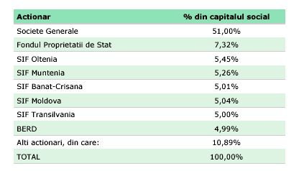

Capitalizarea celei de-a doua reprezentante a sistemului bancar prezenta la bursa este de 39.026,4 mld lei (944,9 mil EUR) si reprezinta 17,13% din capitalizarea bursiera totala.
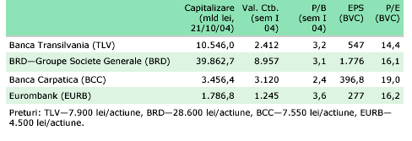
Valorile sunt calculate folosind pretul de inchidere din data de 21 octombrie
2004, si valoarea contabila valabila la sfarsitul semestrului I 2004.

In analiza noastra am luat in considerare perioada 1 septembrie 2004 - 2 decembrie 2004 si am tinut seama de riscul si rentabilitatea titlurilor in raport cu cea a pietei. Prin rentabilitate intelegem nivelul castigului asigurat de catre o investitie. Spre exemplu, rentabilitatea unui depozit bancar este chiar nivelul dobanzii acordata de banca deponentului.
Riscul reprezinta probabilitatea de obtinere a unei anumite rentabilitati (sau, cu alte cuvinte, posibilitatea ca investitia sa nu genereze castigurile urmarite ci unele mai mici, sau chiar pierderi).
Pentru o mai buna intelegere a rezultatelor obtinute, vom presupune ca avem un portofoliu constituit doar din titluri BRD.
Pentru orice portofoliu, intre marimea randamentului si marimea riscului exista o relatie pozitiva. Deci, la un nivel mai ridicat al riscului asumat, investitorii vor fi recompensati cu un nivel de randament mai ridicat.
Rentabilitatea si riscul titlurilor depind de rentabilitatea activului fara risc, rentabilitate ce rezulta din echilibrul cererii si al ofertei pentru acest tip de activ.
Valoarea rentabilitatii pentru titlurile BRD pe perioada luata in calcul (0,98%) fiind apropiata de valoarea rentabilitatii pietei (1,05%), se poate aprecia ca in cazul constituirii unui portofoliu doar din titluri BRD, acesta va fi eficient si va asigura o rentabilitate destul de mare.
Riscul titlurilor este de 8,56 in raport cu riscul pietei - 7,06. Exista o legatura direct proportionala intre riscul si rentabilitatea unei investitii. Cu cat riscul este mai mare, cu atat se obtine o rentabilitate mai mare.
Volatilitatea obtinuta este de 0,13 rentabilitatea titlurilor modificandu-se cu mai putin de un preocent in comparatie cu piata.
In consecinta, pe piata existand mai multe titluri tranzactionate la un risc mai mic decat riscul BRD-ului, respectiv 7,06, rentabilitatea pietei pe ansamblu este mai mica. Observam de asemenea ca daca investitorii ar fi ales strategia managementului pasiv, adica strategia de a investi intr-un indice bursier, pe cazul nostru, daca ar fi ales o investitie in indicele BET-C, ei ar fi pierdut.
Concluzia care se desprinde este ca trebuie urmarit acel tip de investitie care asigura un raport optim intre rentabilitate si risc, raport ajustat in functie de asteptarile, posibilitatile si nu in ultimul rand aversiunea fata de risc a fiecarui investitor.
Evolutia stabila in piata, soliditatea bancii, perspectivele bune de dezvolatare si politica de mentinere a marjelor de profit ceruta de actionari recomanda pastrarea acestor actiuni intr-un portofoliu diversificat, pentru stabilitate si reducerea riscurilor.
Fundamentarea deciziei de investire nu trebuie sa se bazeze insa doar pe analiza acestor indicatori, ci trebuie sa tina seama de mai multe aspecte cum ar fi: sectorul din care face parte societatea si potential de dezvoltare viitoare a acestui sector, vechimea pe piata a societatii, dimensiunea afacerii, faza de evolutie in care se afla emitentul, portofoliul de clienti, mediul concurential, puterea societatii de a genera profit, riscurile afacerii, si nu in ultimul structura actionariatului (prezenta unui actionar puternic ofera un plus de siguranta investitiei).
In conluzie, evolutia actiunilor ce urmeaza a fi cumparate trebuie urmarita pe o perioada de mai multe saptamani, acordand atentie urmatoarelor aspecte:
- natura pietei actiunilor respective: daca actiunile respective nu se tranzactioneaza regulat (in fiecare zi de tranzactionare) sau volumul zilnic de actiuni este foarte mic, atunci exista sanse reduse sa puteti cumpara actiunile respective la un curs favorabil si sanse si mai reduse sa le puteti revinde dupa aceea;
- situarea cursului fata de nivelele maxime si minime istorice atinse de actiunile respective, de la inceputul tranzactionarii sau pe o perioada precedenta de 1-3 luni;
- situarea cursului fata de valoarea nominala ("initiala" in momentul emisiunii, egala cu capitalul social al societatii emitente impartit la numarul de actiuni emise) a actiunilor;
- tendinta de evolutie a cursului in ultima perioada: crescatoare, descrescatoare, etc. Daca o identificati din timp, puteti asista la o continuare a acestei tendinte pe termen scurt. Dupa un timp este probabil ca aceasta tendinta se va inversa;
- tendinta de evolutie a volumului in ultima perioada. Un volum in crestere poate indica un interes sporit al investitorilor pentru titlul respectiv si deci o posibila crestere de curs;
- evolutia generala a pietei de capital: spre exemplu o crestere generala a pietei implica si o crestere a cursului individual al actiunilor celor mai cautate. Aceasta evolutie generala poate fi cel mai bine urmarita prin intermediul indicilor bursieri.

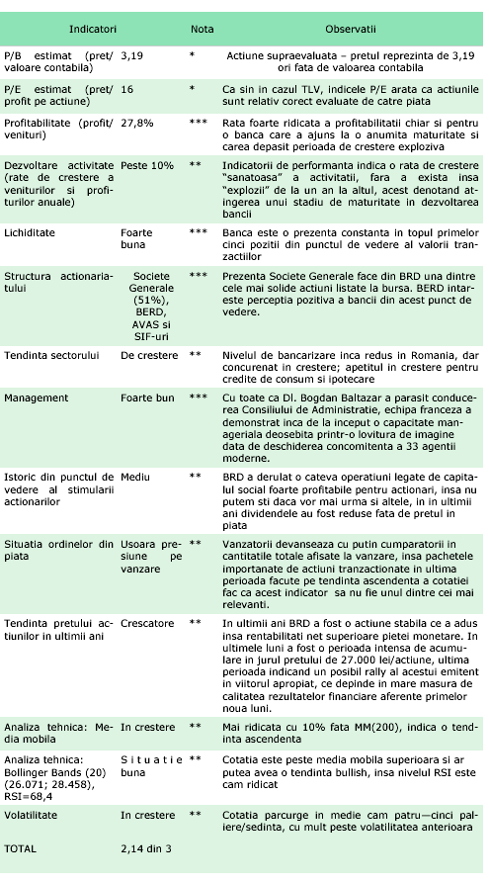
Analiza de ansamblu a BRD, prezentata in tabelul de mai sus evidentiaza punctele tari ale bancii, unele dintre ele atuuri in raport cu celelate banci listate la bursa, dar si elemente ce pot fi imbunatatite.
Structura actionariatului este unul dintre atuuri, prezenta Société Generale ca actionar majoritar ofera BRD deschidere internationala, sustinere financiara in caz de nevoie si experienta de peste 100 ani pe piata bancara de retail (piata cu potential de dezvoltare foarte mare in perioada urmatoara in tara noastra), fiind astfel un garant al calitatii si soliditatii bancii.
Atat din punct de vedere operational (profitabilitate ceruta de actionariatul bancii, management, tendinte sectoriale, structura actionariat, rate de crestere), cat si din punct de vedere al evolutiei pe piata (lichiditate, posibile majorari de capital, volatilitate), BRD continua sa fie un plasament atractiv pentru investitori si un element de stabilitate in orice portofoliu.
Analizand aceste aspecte consideram ca pretul de piata actual reflecta relative corect activitatea si performantele prezente ale BRD. Concluzia este intarita si de declaratiile reprezentantilor bancii. Actiunile BRD pot castiga la capitolul atractivitate pentru investitori prin efectuarea unei majorari a capitalului social si prin splitarea valoarii nominale a actiunilor.

